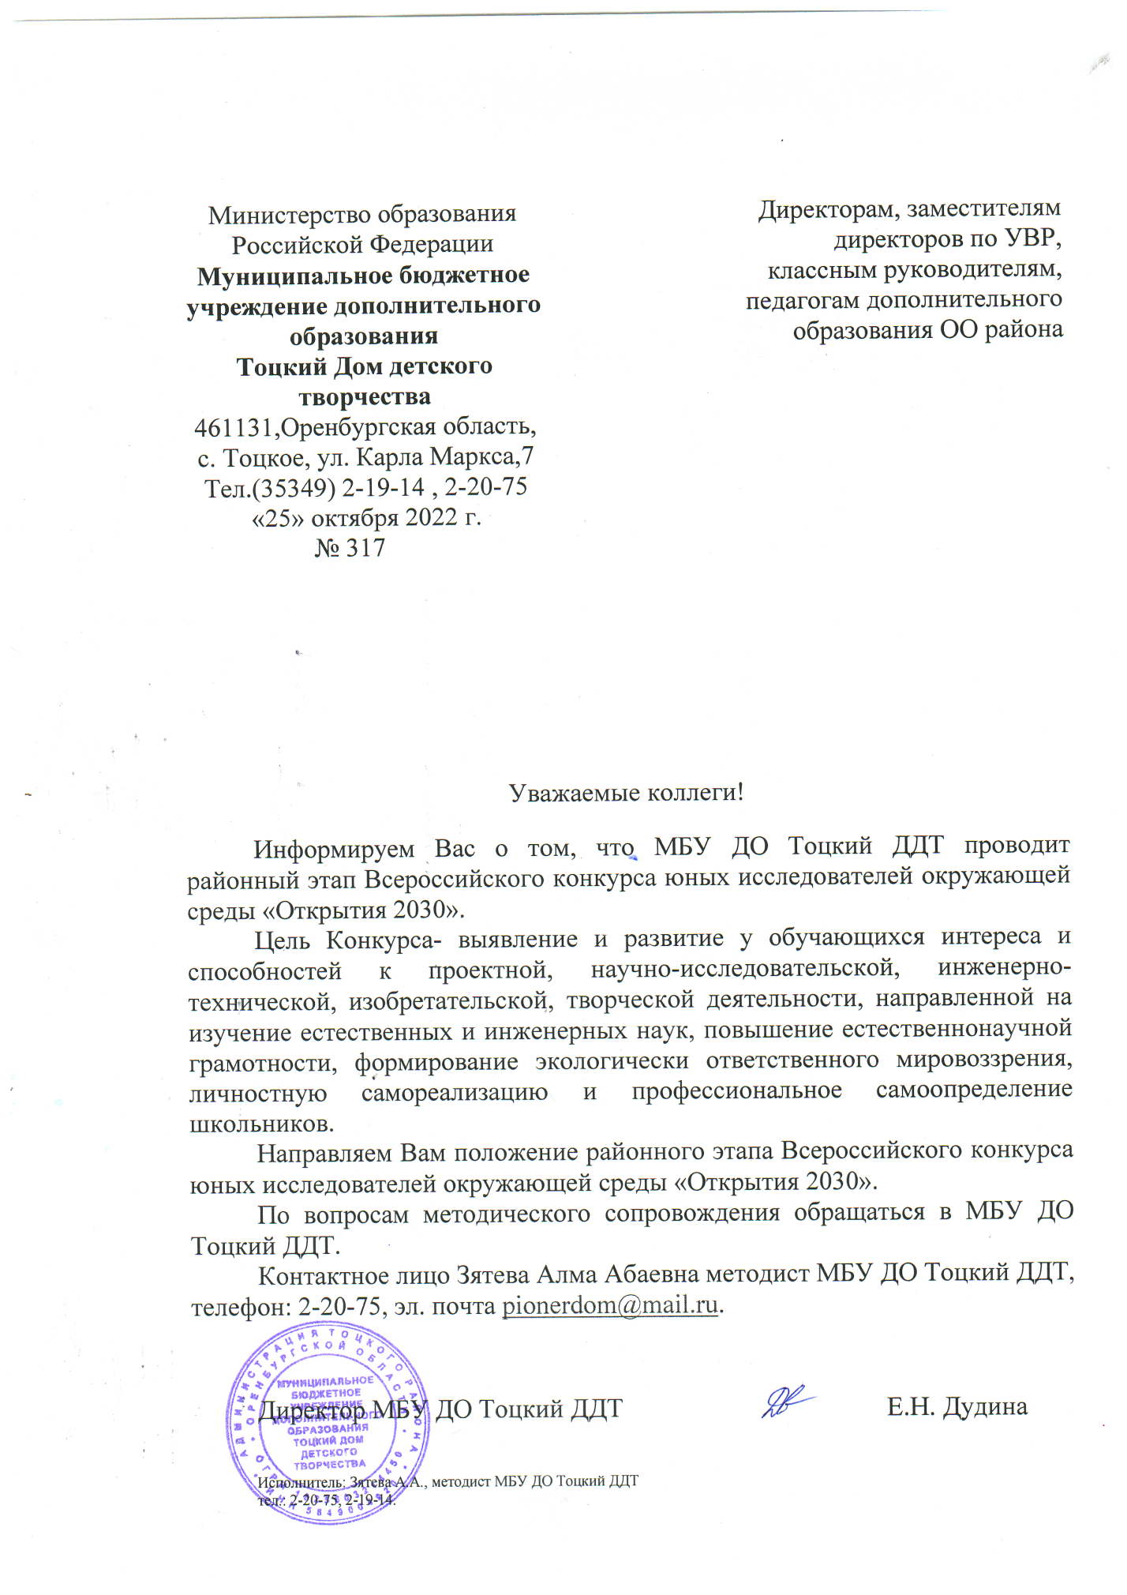

ПОЛОЖЕНИЕ
о районном этапе Всероссийского конкурса юных исследователей окружающей среды «Открытия 2030»
- Общие положения
Настоящее Положение определяет условия, порядок организации и проведения районного этапа Всероссийского конкурса юных исследователей окружающей среды "Открытия 2030" (далее- Конкурс).
  - Конкурс проводится в рамках реализации:
Указа Президента Российской Федерации от 21.07.2022 г. №474 «О национальных целях развития Российской Федерации на период до 2030 года»;
Указа Президента Российской Федерации от 19.04.2017 г. № 176 «О стратегии экологической безопасности Российской Федерации на период до 2025 года»;
Указа Президента Российской Федерации от 01.12.2016 г. № 642 «О стратегии научно-технологического развития Российской Федерации»;
Указа Президента Российской Федерации от 7.07.2011 г. № 899 «Об утверждении приоритетных направлений развития науки, технологий и техники в Российской Федерации и перечня критических технологий Российской Федерации»;
Распоряжения Правительства Российской Федерации от 3.09.2021 г. № 2443-р «Об утверждении перечня профессий и специальностей среднего профессионального образования, необходимых для применения в области реализации приоритетных направлений модернизации и технологического развития экономики Российской Федерации»;
Распоряжения Правительства Российской Федерации от 29.05.2015 г. № 996-р «О стратегии развития воспитания в Российской Федерации на период до 2025 года»;
Распоряжения Правительства Российской Федерации от 18.12.2012 г. № 2423-р «Об утверждении плана действий по реализации Основ государственной политики в области экологического развития Российской Федерации на период до 2030 года»;
Федерального проекта «Успех каждого ребенка» Паспорта национального проекта «Образование», утвержденного президиумом Совета при Президенте Российской Федерации по стратегическому развития и национальным проектам, протокол от 24.12.2018 г. №16;
Всероссийского сводного плана мероприятий, направленного на развитие экологического образования детей и молодежи в образовательных организациях, всероссийских и межрегиональных общественных экологических организациях и объединениях на 2023 год.
  - Организатором и муниципальным оператором Конкурса является Муниципальное бюджетное учреждение дополнительного образования Тоцкий Дом детского творчества (МБУ ДО Тоцкий ДДТ) при поддержке Районного Отдела образования Тоцкого района.

- Цель и задачи Конкурса
2.1. Цель Конкурса- выявление и развитие у обучающихся интереса и способностей к проектной, научно-исследовательской, инженерно-технической, изобретательской, творческой деятельности, направленной на изучение естественных и инженерных наук, повышение естественнонаучной грамотности, формирование экологически ответственного мировоззрения, личностную самореализацию и профессиональное самоопределение школьников.
2.2. Задачи Конкурса:
- выявление и поддержка талантливой молодежи, обладающей глубокими естественнонаучными знаниями и творчески реализующей их в решении задач по сохранению природных и искусственно созданных экосистем и их компонентов;
- стимулирование интереса школьников к естественным наукам, технике и технологиям, их ориентация на получение фундаментального образования;
- создание дополнительных механизмов отбора обучающихся на образовательные программы, профильные смены, экспедиции и иные мероприятия, организуемые МБУ ДО Тоцкий ДДТ;
- вовлечение экспертов различных областей в работу с обучающимися, формирование сети экспертов по номинациям Конкурса;

- Участники Конкурса
3.1. К участию в Конкурсе приглашаются обучающиеся образовательных организаций в возрасте от 10 до 18 лет, выполнившие исследовательскую или проектную работу в области фундаментальной, прикладной науки.
3.2. Допускается только индивидуальное участие в соответствии с выбранной номинацией Конкурса.
3.3. Участие в Конкурсе является добровольным, бесплатным (безвозмездным) и не предусматривает внесение организационного сбора.
3.4. Замена участников в ходе Конкурса не допускается.
3.5. Подача работы на Конкурс означает добровольное согласие с его условиями.

- Номинация Конкурса
4.1. Конкурс проводится по следующим номинациям:
Для обучающихся в возрасте от 10 до 13 лет:
«Юные исследователи» (учебные исследования при проектные работы, соответствующие тематическим направлениям номинаций Конкурса).
Для обучающихся в возрасте от 14 до 18 лет:
«Зоология и экология позвоночных животных» (исследования обитающих в дикой природе млекопитающих, птиц, пресмыкающихся, земноводных, рыб; фаунистика, зоогеография и экология различных систематических групп позвоночных; исследования поведения позвоночных);
«Зоология и экология беспозвоночных животных» (исследования обитающих в дикой природе насекомых, паукообразных, многоножек, ракообразных, моллюсков, червей, простейших и др.; фаунистика, зоогеграфия и экология различных систематических групп беспозвоночных; исследования поведения беспозвоночных);
«Экспериментальная зоология» (вопросы содержания, благополучия и онтогенеза диких животных в условиях неволи, исследования в области физиологии и поведения животных разных систематических групп);
«Ботаника и экология растений» (исследования биологических и экологических особенностей дикорастущих растений; популяционные исследования растений; исследования флоры и растительности);
«Микология, лихенология, альгология» (исследования биологических и экологических особенностей грибов, лишайников и водорослей, выявление эколого-морфологических особенностей, систематических групп разнообразие грибов в природных экосистемах, симбиоз грибов с растениями, современные направления исследования лишайников);
«Человек и его здоровье» (исследования влияния воздействия факторов окружающей среды на организм человека, на его здоровье; изучение эффективности мер профилактики заболеваний и поддержания иммунитета; исследования в области физиологии человека; исследования в области экологии поселений; исследования в области новых полезных свойств живых организмов, субстанций и тканей);
«Ландшафтная экология и почвоведение» (исследования, направленные на комплексное изучение экосистем, оценку экологического состояния ландшафта, изучение взаимосвязей и взаимодействий между компонентами экосистемы, физико-географические исследования; исследования почв природных экосистем: физических, химических и биологических свойств почвы; исследования, направленные на изучение химических и биохимических процессов в почвах агросистем и растениях, анализ антропогенного загрязнения почв и грунтов и его влияния на организм человека, исследования в области восстановления первозданного облика природы на пост-индустриальной территории, комплексные фенологические исследования; проектные работы, описывающие приемы воздействия на почвы с целью повышения их плодородия).
«Палеонтология» (исследования представителей ископаемых растений, животных, а также палеоэкосистем);
«Экологический мониторинг» (исследования, в которых анализируется качество водной, воздушной или почвенной среды путем применения методов физики и химии, либо посредством методов биоиндикации);
«Геоинформатика» (использование гис-технологии и данных дистанционного зондирования земли в природоохранной деятельности, создание цифровых карт и геоинформационных систем, космический мониторинг состояния окружающей природной среды- мест захоронения твердых бытовых и промышленных отходов, лесных пожаров, подвижек ледников);
«Прикладная химия и биотехнология» (исследования, связанные с интеграцией химических технологий в эволюционные процессы природных систем; исследования, направленные на выявление химических индикаторов здоровья экосистемы региона; исследования биологических и экологических особенностей бактерий и вирусов, культивирование хозяйственно-значимых штаммов микроорганизмов);
«Клеточная биология, генетика и биотехнология» (проектные и исследовательские работы, направленные на изучение биологии клетки, генетики растений, животных, микроорганизмов, человека, а также мутагенов, канцерогенов, аллергенов, антимутагенов, наследственных болезней; создание и разработка новых сортов растений; применение живых организмов, их систем или продуктов их жизнедеятельности для решения технологических задач;
«Экология энергетики» (исследовательские работы, направленные на изучение влияния воздействия на окружающую среду анторопогенных факторов, вызванных деятельностью человека по добыче полезных ископаемых, производством, передачей и потреблением электрической и тепловой энергии; проектные работы, направленные на получение экологически чистых источников электроэнергии, ее распределения и аккумуляции).
«Зеленая инженерия» (проектные работы, направленные на разработку интерактивного оборудования для исследования и охраны окружающей среды (устройства умного сельского экодома, экосада, экоогорода и др.); технические решения для выполнения инструментальных исследований и мониторинга окружающей среды, систем контроля доступа);
«Обращение с отходами» (исследования, связанные с возможностью переработки, утилизации и обработки различных видов отходов; проекты по организации раздельного сбора, предварительного накопления отходов; проекты по организации раздельного сбора, предварительного накопления отходов, их переработки и утилизации).

- Условия участия в Конкурсе
5.1. Конкурсные работы должны соответствовать условиям номинаций Конкурса и требованиям к оформлению (приложение 2) настоящего Положения.
5.2. К участию в Конкурсе не допускаются работы: не соответствующие содержанию Конкурса и его номинаций;
5.3. На Конкурс от одного автора может быть принято не более одной работы.
5.4. Конкурсные работы направляются на электронную почту pionerdom@mail.ru с пометкой «Конкурс ЮИОС».
Вместе с конкурсной работой высылаются:
- анкета-заявка участника Конкурса (приложение 4);
- согласие на обработку персональных данных (Приложение 5,6, файлы в формате pdf), (для участников до 14 лет от родителей или законных представителей, для участников от 14 до 18 лет от родителей либо заполненные самостоятельно).
5.5. Материалы, представленные на Конкурс (на заочный и очный этапы) не возвращаются, рецензии на них не выдаются. Апелляция не предусмотрена.

- Сроки проведения Конкурса
6.1. Конкурс проводится в период с октября по декабрь текущего года.
6.2. Муниципальный этап Конкурса- до 25 ноября 2022 года. (Защита Конкурсной работы будет проходить в очном формате на научно-практической конференции «Шаг в будущее» (дату и время укажем позже)).
6.3. Муниципальный координатор, до 30 ноября 2022 года направляет на областной этап Конкурса работы победителей муниципального этапа вместе с итоговым протоколом, утвержденным подписью председателя жюри и печатью.
6.4. Срок приема работ- до 25 ноября 2022 года (работы присланные на электронную почту после 23.49 местного времени 25 ноября, а также работы, направленные на другие адреса эл. почты, отличные от указанного в данном Положении, на Конкурс не принимаются).

- Подведение итогов
7.1. Итоги Конкурса будут проведены 26 ноября 2022 года и размещены на сайте МБУ ДО Тоцкий ДДТ, в разделе Положение и итоги.
7.2. Защита конкурсной работы (очно) будет проходить в рамках научно-практической конференции «Шаг в будущее».
7.3. По каждой номинации определяются победитель и призеры II и III степеней, которые награждаются грамотами Районного отдела образования.

- Контакты
Зятева Алма Абаевна- методист МБУ ДО Тоцкий ДДТ.
Контактный телефон: 8 (35349) 2-20-75, эл.почта: pionerdom@mail.ru

